Рекомендации родителя
Существуют ложные способы, так называемые ловушки поддержки. Типичными для родителей способами поддержки ребенка являются гиперопека, создание зависимости подростка от взрослого, навязывание нереальных стандартов, стимулирование соперничества со сверстниками. Подлинная поддержка должна основываться на подчеркивании способностей, возможностей – положительных сторон ребенка. Поддерживать ребенка – значит верить в него.
Взрослые имеют немало возможностей, чтобы продемонстрировать ребенку свое удовлетворение от его достижений или усилий. Другой путь – научить подростка справляться с различными задачами, создав у него установку: «Ты можешь это сделать».
- Можете выступить как эксперт и поделиться той информацией, которой владеете. Следует представить эту информацию в нейтральной форме, чтобы ребенок сделал выводы самостоятельно. Не будьте навязчивыми. Ребенка могут раздражать излишние хлопоты родителей. Ели Ваша помощь будет нужна, то дети попросят о ней и обратятся к Вам. Дайте ребёнку возможность самостоятельно выбирать время для подготовки к экзамену. У каждого свой индивидуальный стиль работы, свои биоритмы.
- Помимо этого, постарайтесь:
- Внушать ребенку мысль, что количество баллов не является совершенным измерением его возможностей.
- Не повышать тревожность ребенка накануне экзаменов - это может отрицательно сказаться на результате.
- Повышать у ребёнка уверенность в себе, так как чем больше ребенок боится неудачи, тем больше вероятность допущения ошибок.
- Необходимо разумно контролировать режим подготовки к экзаменам, чередование занятий и отдыха.
- Обратить внимание на питание ребенка: во время интенсивного умственного напряжения ему необходима питательная и разнообразная пища и сбалансированный комплекс витаминов.
- Накануне экзамена обеспечить ребенку полноценный отдых, он должен отдохнуть и как следует выспаться.
- Не делать трагедию из неудачного опыта поступления ребенка, если таковое случится. На этом жизнь не заканчивается. На пути к «взрослости» могут встречаться и неудачи. Поддержите ребенка, докажите, что по трудному пути самоопределения он идет не один. Это ощущение придаст ему уверенность в своих силах.
- Забыть о прошлых неудачах ребенка.
- Помочь ребенку обрести уверенность в том, что он справится с данной задачей.
- Помнить о прошлых удачах и возвращаться к ним, а не к ошибкам.
- Помните, что экзамены и ЦТ сдает ваш ребенок, поэтому оградите его от своих переживаний. Ребенку всегда передается волнение родителей. Старайтесь оставаться в спокойной и взвешенной позиции взрослого, который видит, в чем именно состоят трудности ребенка, и ненавязчиво предлагает свою помощь
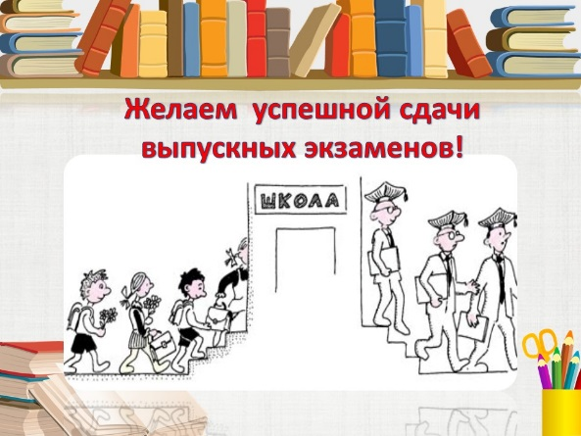

Копинг –стратегий при подготовке к экзаменам.

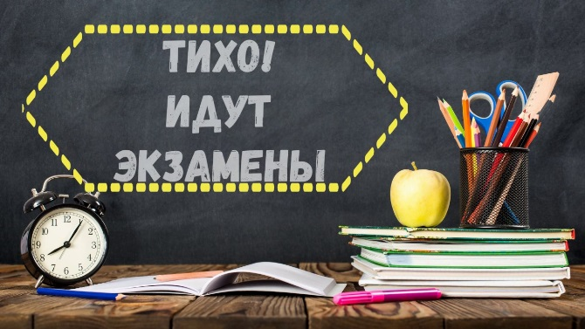

Рекомендации учащимся и родителям

Рекомендации учащимся
- Создайте у себя положительную установку на сдачу экзамена.
Не откладывайте начало подготовки к экзаменам на максимально долгий срок, это негативно сказывается на конечных результатах. Очень важно заранее создать позитивный настрой на экзамен, который будет стимулировать подготовку к нему.

- Формируйте позитивные цели.
Как известно, жизнь больше, чем ЦТ или экзаменационный период, и это - замечательно! Приступая к повторению (изучению) учебного материала полезно бывает сформулировать позитивные цели, добиться которых поможет сдача именно этого предмета. О необходимости осознания цели собственного поведения Фрэнсис Бэкон сказал: «Ковыляющий по дороге опередит бегущего, сбившегося с пути». Подумайте о том, что хорошего, полезного лично вам принесет удачная сдача экзамена или ЦТ, закрепите этот образ, эти приятные ощущения успеха.

- Живите в измерении «здесь и сейчас». Не сражайтесь с призраками прошлого.
Внутри каждого из нас - огромный склад прошлых образов и чувств, память о наших неудачах и победах. Здесь есть истории, как со счастливыми, так и с несчастными концами. Чем чаще какое-нибудь воспоминание воспроизводят и «проигрывают», тем сильнее ее воздействие. Если у вас в прошлом был не очень успешный опыт сдачи экзаменов, полезно проанализировать причины неудачи: неправильное распределение времени, неоптимальное сочетание умственных и физических нагрузок, несбалансированное питание, организация сна/бодрствования. Проанализируйте, сделайте выводы и помните: не ошибается тот, кто ничего не делает.
Извлекайте уроки из любого опыта и двигайтесь дальше. Не сражайтесь с призраками прошлого! Воспоминания могут помочь лучше понять самого себя. Однако упреки и обвинения не решат ваши проблемы, не улучшат перспектив на будущее. Прошлое может многое объяснить, но куда вы пойдете с этого момента, целиком и полностью зависит от вас.
Все ваше внимание должно быть сосредоточено на нынешнем положении вещей, не пытайтесь жить в дне прошедшем или будущем. Планируйте будущее, готовьтесь к нему, но не тревожьтесь о завтрашнем дне, а концентрируйте внимание на настоящем.

- Одновременно делайте только одно дело.
Еще одной причиной, омрачающей существование и порождающей состояние неуверенности и тревоги, является нелепая привычка пытаться делать в одно и то же время несколько дел. Истина в том, что мы в состоянии одновременно делать только одно дело. Усвоив в полной мере столь простую и очевидную истину, вы перестанете пытаться «делать в уме» одновременно все дела и будете сосредоточивать свое внимание на том, чем вы занимаетесь непосредственно в данный момент.

- Работая, умейте расслабляться.
Предэкзаменационный стресс - это длительно повышенное, а потому привычное и незаметное нервно-психическое напряжение, которое истощает психофизиологические ресурсы и «запускает» стресс-реакцию. Страдает же человек не от самой стресс-реакции, а от негативных последствий постоянно повышенного напряжения и недостаточно эффективного восстановления сил.
Релаксация (расслабление) - это реакция организма обратная стресс-реакции. Снижение мышечного напряжения, уменьшение излишней активности в работе всех систем организма с целью восстановления израсходованной энергии - в этом смысл релаксации.
Для того чтобы организм мог отдохнуть во время интенсивной умственной работы, полезны физические упражнения, дыхательная гимнастика, прогулки на свежем воздухе. Позаботьтесь о режиме сна, сбалансированном питании.
- Побеждает лишь тот, кто верит.
Вера в успех порождает доверие, приносит успокоение разуму, с противоположной стороны - сомнения, беспокойства и волнения. Если ваша вера крепка, она поможет не только вам, но и другим.
Помните: главная фигура в любой критической ситуации на экзамене - это вы. Пусть вашим девизом будут слова: «Я могу лишь приобрести, но отнюдь не потерять».

